

Р Е С П У Б Л И К А Д А Г Е С Т А Н

**ОТДЕЛ ОБРАЗОВАНИЯ И КУЛЬТУРЫ АДМИНИСТРАЦИИ**

**МО «ЧАРОДИНСКИЙ РАЙОН»**

**Муниципальное бюджетное образовательное учреждение**

**«Ирибская средняя общеобразовательная школа им. М.М. Ибрагимова»**

368458, РД Чародинский район, с. Ириб тел/факс: E-mail: [davudov.ibragim@bk.ru](mailto:davudov.ibragim@bk.ru)

|  |
| --- |
| ***«12» ноября 2020 г.*** |

**Справка**

Дезинфекция в школе. Обработка школы при коронавирусе во время осенних каникул.

**Дезинфекция в школе** является регулярным и важным мероприятием, служащим для поддержания благоприятной санитарной обстановки и обеспечения безопасности здоровья многочисленных учеников, учителей и персонала, находящихся в помещениях школы ежедневно с утра и до самого вечера.

**Обработка школы при коронавирусе** стало важным и необходимым мероприятием весной 2020 года в борьбе с распространением опасной для здоровья и жизни человека инфекции, вызываемой [**новым штаммом коронавируса COVID-19**](https://ses-control.ru/articles/koronavirus-novosti-mogut-li-klopy-zarazit.html). Пока ученики школы не пришли после осенних каникул, учителями и техработниками помещения школы активно обрабатываются дезинфицирующими средствами для уничтожения всех опасных вирусов, включая коронавирус COVID-19.

**Обработка школы от коронавируса** способна обезопасить здоровье детей, посещающих помещения образовательного учреждения и эффективно свести на минимум возможность потенциального заражения детей, и учителей опасными заболеваниями, не только коронавирусом, но и другими опасными возбудителями инфекций.

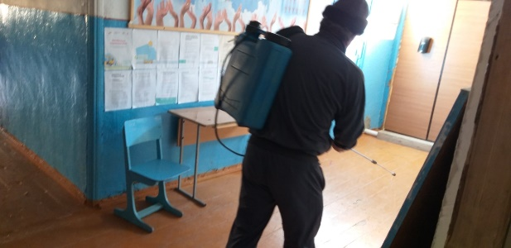 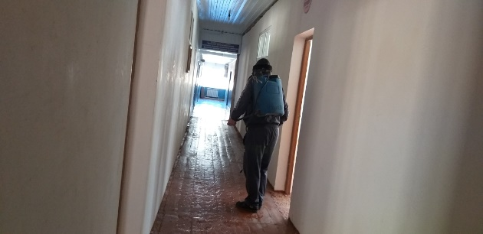

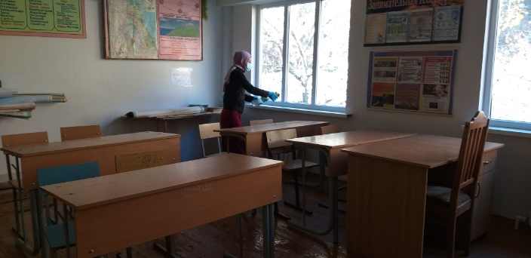 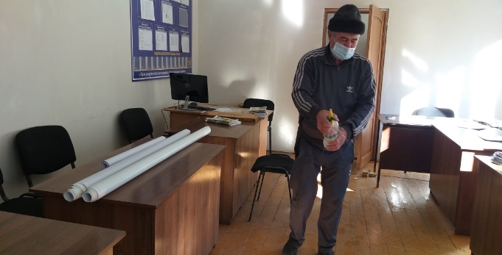

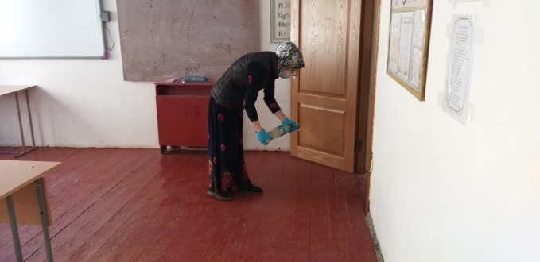 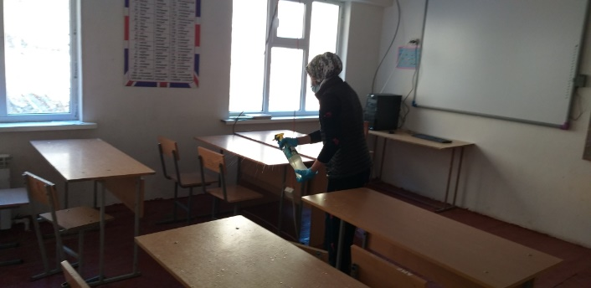

Социальный педагог Абдулаева Л.Д.